|  |  |
| --- | --- |
| Gerb-BMSTU_01 | **Министерство науки и высшего образования Российской Федерации**  **Федеральное государственное бюджетное образовательное учреждение**  **высшего образования**  **«Московский государственный технический университет**  **имени Н.Э. Баумана**  **(национальный исследовательский университет)»**  **(МГТУ им. Н.Э. Баумана)** |

ФАКУЛЬТЕТ **Информатика и системы управления**

КАФЕДРА **Компьютерные системы и сети (ИУ6)**

**Отчет**

**по лабораторной работе № 7**

**Дисциплина:** Языки интернет-программирования

|  |  |  |  |  |
| --- | --- | --- | --- | --- |
| Студент | ИУ6-33Б |  |  | А.В. Архипов |
|  | (Группа) |  | (Подпись, дата) | (И.О. Фамилия) |
|  |  |  |  |  |
| Преподаватель |  |  |  | В. Д.Шульман |
|  |  |  | (Подпись, дата) | (И.О. Фамилия) |

Москва, 2024

Цель: изучение основ разработки SPA-приложение на JavaScript.

В рамках данной лабораторной работы предлагается продолжить изучение JavaScript и познакомиться с фреймворком React, используемым для разработки фронтовой части веб-приложения.

Задача: Реализовать интерфейс для работы с микросервисами из 6 лабораторной работы с использованием react.

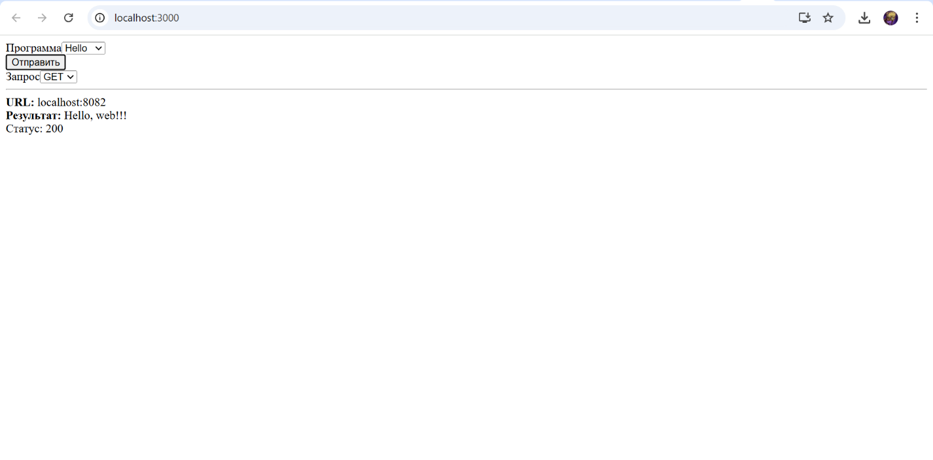На последующих рисунках будет продемонстрирована работа программы для каждого микросервиса.

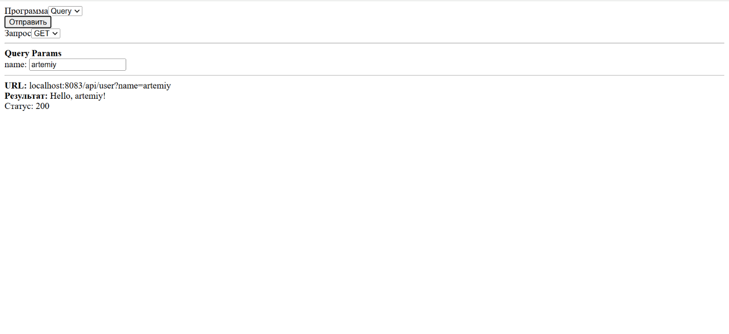Рисунок 1. Демонстрация работы микросервиса Hello.

Рисунок 2. Демонстрация работы микросервиса Query.

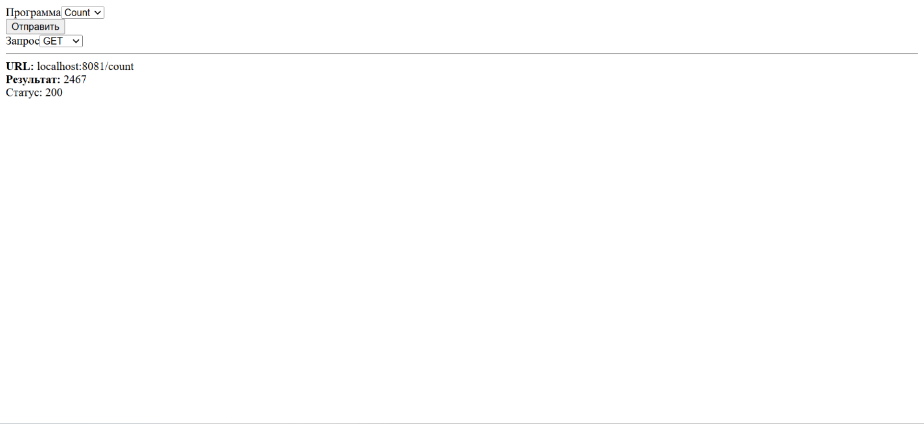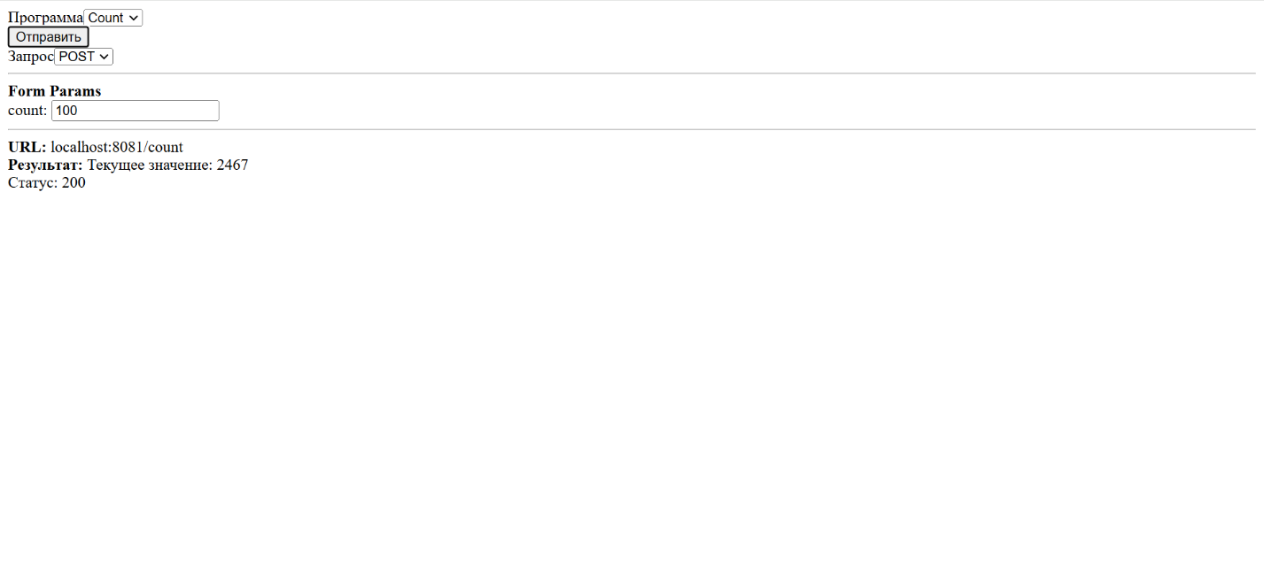Рисунки 3-4. Демонстрация работы Count.

Вывод: мы ознакомились с react’ом и написал на нем приложение на локальном хосте.